Seminario TIC · CURZA / UNCo
Guía — Lab I · S2: Origen y metadatos
Módulo 2 · Datos
URL: https://lmbsoft.github.io/curza-stic/sig-teledeteccion-autonomo.html
Video: sig-s2-origen-metadatos-charon.mp4 (soft subs). Recorrido demo docente.
Paso 1
Secuencia dos: Origen y metadatos. No todas las imágenes sirven para la misma pregunta.
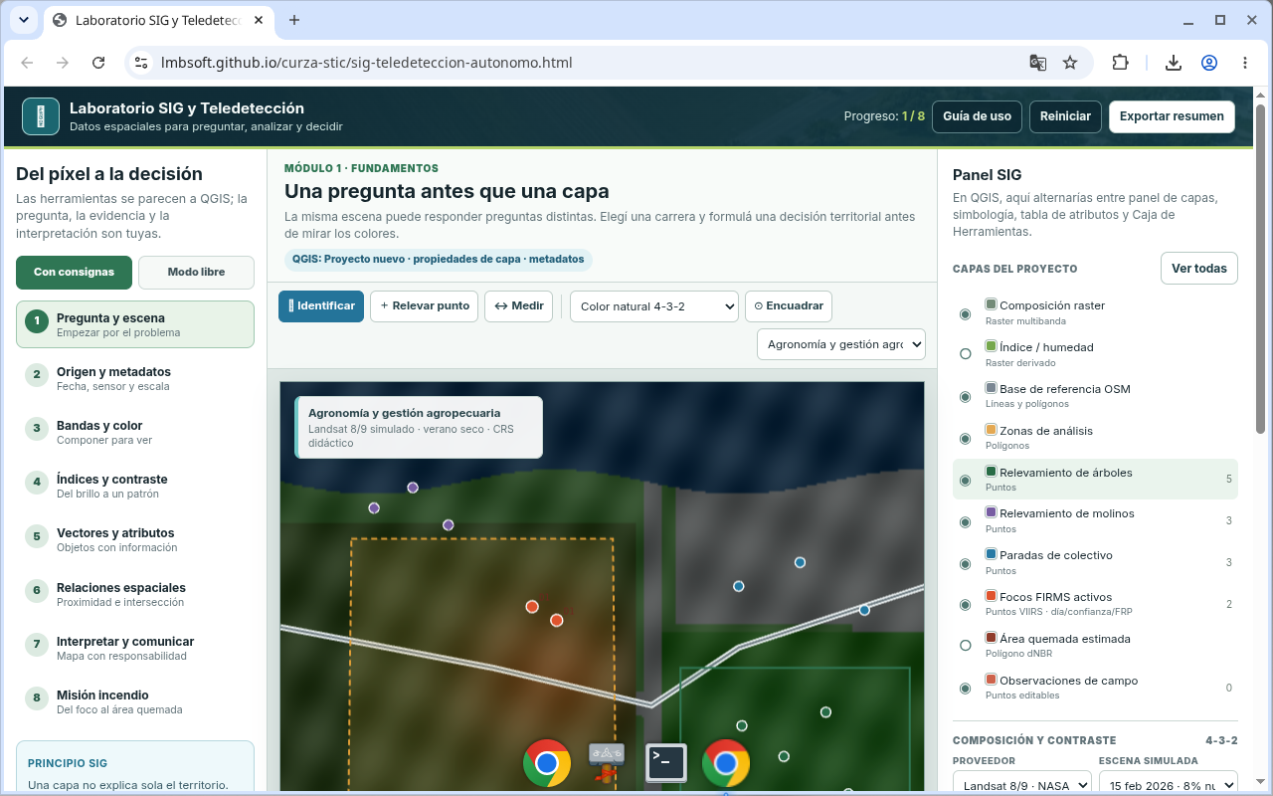
Figura 1
Tip: QGIS: administrador de fuentes · información de capa
Paso 2
Entrá al módulo dos. El eyebrow dice Datos. Revisá proveedor y escena en el panel derecho.
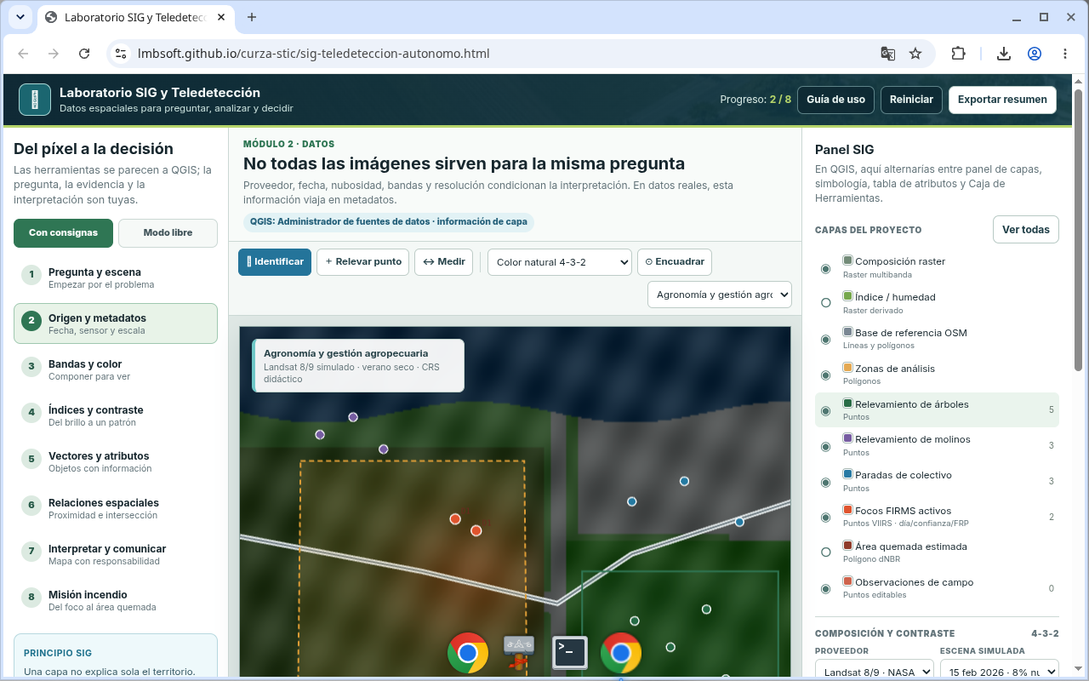
Figura 2
Tip: QGIS: administrador de fuentes · información de capa
Paso 3
Cambiá de Landsat a Sentinel y mirá el subtítulo del mapa. En datos reales esto viaja en metadatos y en el administrador de fuentes.
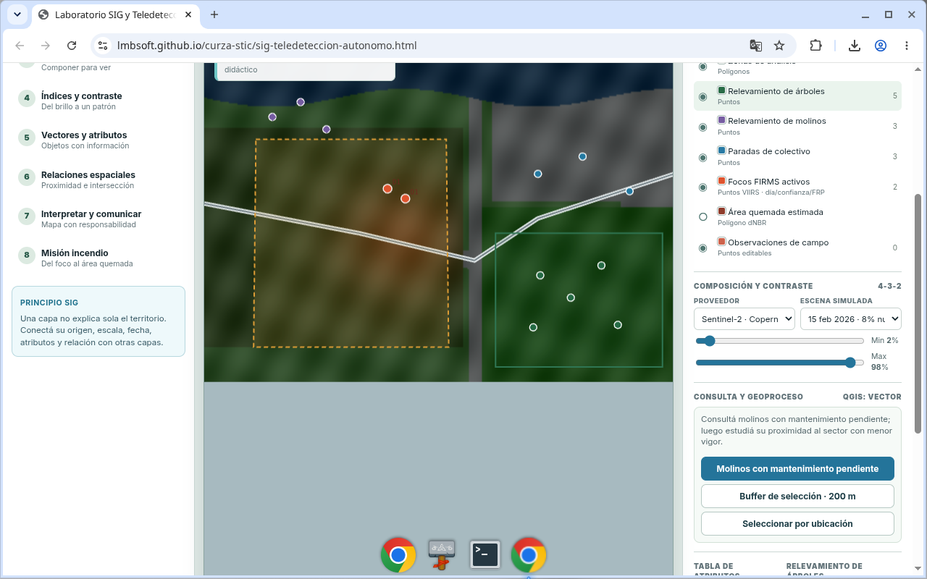
Figura 3
Tip: QGIS: administrador de fuentes · información de capa
Paso 4
Alterná verano seco y primavera húmeda. La fecha puede cambiar fenología, humedad y la lectura de un índice.
Figura 4
Tip: QGIS: administrador de fuentes · información de capa
Paso 5
Si elegís SAOCOM, la práctica pasa a radar SAR. No uses NDVI óptico sobre un producto radar.
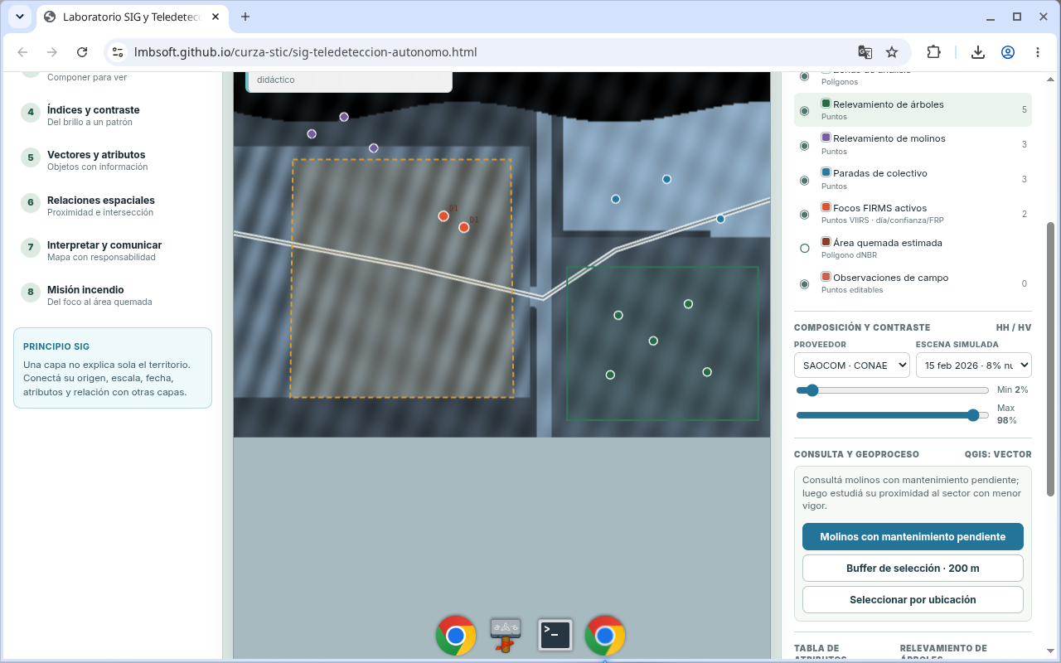
Figura 5
Tip: QGIS: administrador de fuentes · información de capa
Paso 6
Módulo dos listo: proveedor, fecha y sensor condicionan la interpretación. Siguiente: bandas y color.
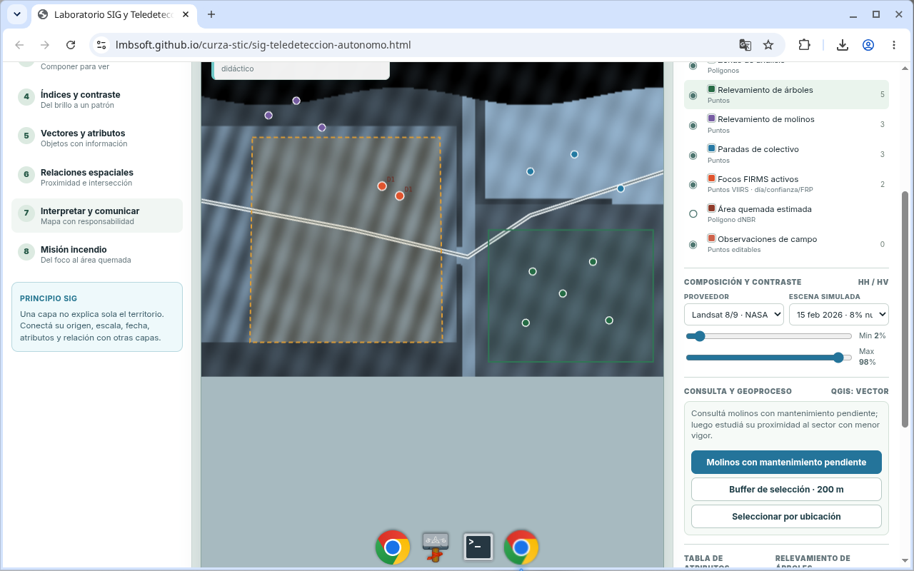
Figura 6
Tip: QGIS: administrador de fuentes · información de capa
Checklist
- Módulo 2 activo
- Proveedor revisado
- Escena/fecha explicada
- SAOCOM reconocido como SAR

